**КРОССВОРД**

**ПО СКАЗКЕ «ИВАН-КРЕСТЬЯНСКИЙ СЫН И ЧУДО-ЮДО»**

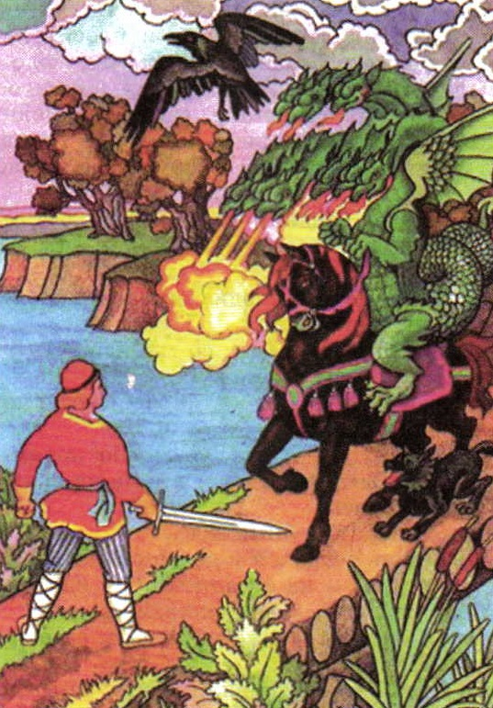

**КРОССВОРД**

**ПО СКАЗКЕ «ИВАН-КРЕСТЬЯНСКИЙ СЫН И ЧУДО-ЮДО»**

